FIBROME NON OSSIFIANT

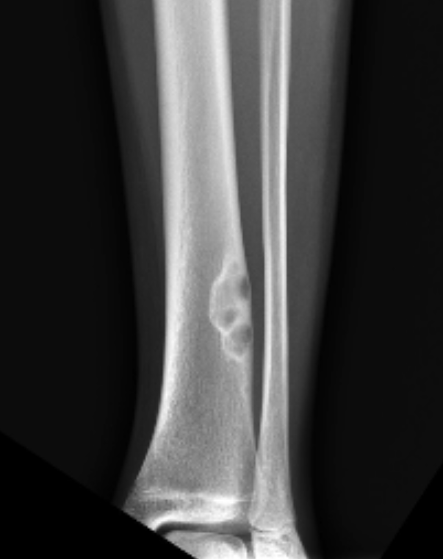

Définition
- > 2 cm : fibrome non ossifiant
- < 2 cm : défect cortical

Epidémiologie
- 30-40 % des enfants
- 95 % des cas diagnostiquée avant 20 ans
- Hommes >Femmes
- Trouvés dans 80 % des cas aux membres inférieurs (fémur distal, tibia)
- Unique dans 75 % des cas et multiple dans 25 %

Physiopathologie
- Pseudo-tumeur bégnine du tissu conjonctif
- Evolution vers la condensation (ossification) et la régression,

Symptômes
- Souvent asymptomatique ex : découverte fortuite sur une Rx faite pour une autre raison
- Possible fracture pathologique surtout si taille du fibrome > 5 cm

Diagbnostics différentiels
- Fibrome chondromyxoïde
- Ostéofibrodysplasie

Laboratoire
- Rx/CT-scan:
- Lésion lytique, bien limitée, d’axe parallèle à la diaphyse
- Métaphysaire, excentrée, corticale avec liseré dense périphérique
- Multi lobulaire « en bulle de savon »

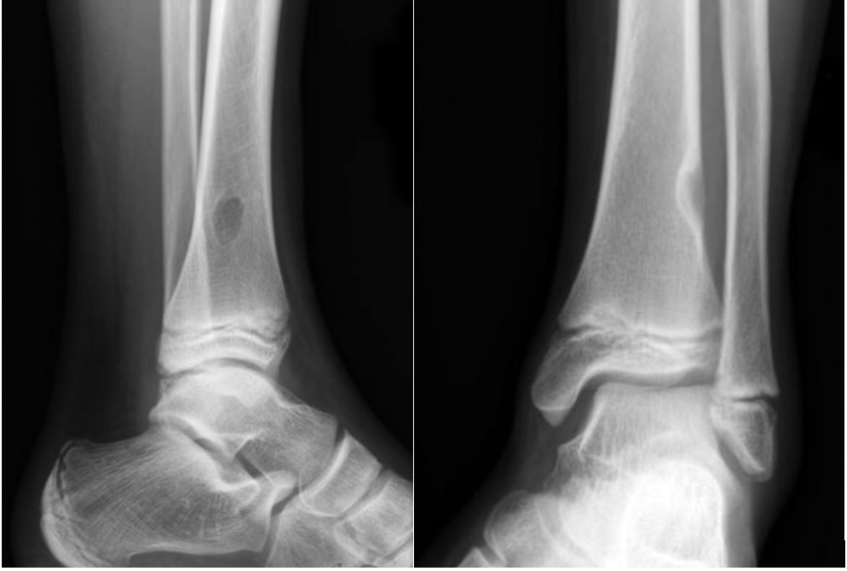

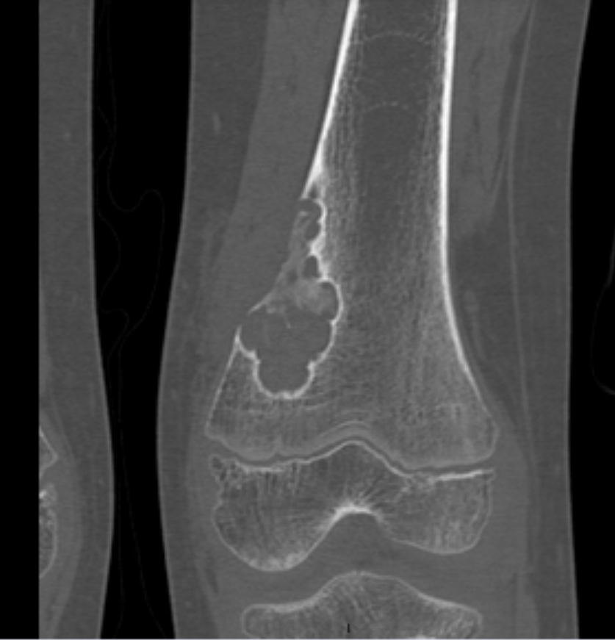
CT-scan

